Методические рекомендации по организации и проведению
Акции ко Всемирному дню борьбы с наркоманией
«Стимул мечты — это сам ты!» и Всероссийского конкурса
«Стимул мечты — это сам ты!»
Данные методические рекомендации определяют подход к проведению Акции ко Всемирному дню борьбы с наркоманией «Стимул мечты — это сам ты!» (далее — Акция) и Всероссийского конкурса «Стимул мечты — это сам ты!» (далее — Конкурс), приуроченных к Международному дню борьбы со злоупотреблением наркотическими средствами и их незаконным оборотом.
В период проведения Акции участники размещают в социальной сети «ВКонтакте» посты, сторис или короткие видеоролики, демонстрирующие точку зрения автора о том, что для него является стимулом жизни, позитивную альтернативу потреблению психоактивных веществ или призыв к отказу от употребления и распространения наркотических веществ.
Опубликованные участниками Акции материалы должны сопровождаться хештегами: #Стимулмоеймечты2024,
#Противнаркотиков2024.
Целью Акции является привлечение внимания широких слоев молодежи к проблеме потребления наркотических и иных психоактивных веществ, их негативном воздействии на психологическое и физиологическое здоровье человека и акцентирование внимания на позитивной альтернативе потреблению наркотиков, такой как здоровый образ жизни, семейные ценности, саморазвитие, карьера и достижение иных жизненных успехов. К участию в Акции допускаются граждане
Российской Федерации в возрасте от 18 до 35 лет.
Информация о проведении Конкурса отражена в положении о его проведении (приложение 2).
Исполнительным органам субъектов Российской Федерации в рамках проведения Акции и Конкурса рекомендуется организовать 2
анонсирование и широкое информационное освещение их проведения:
организовать работу по информационному освещению Акции и Конкурса, разместив материалы об их проведении в социальных сетях, официальных интернет-ресурсах и в региональных СМИ информацию о проведении Акции и Конкурса; направить материалы о проведении Акции и Конкурса в адрес подведомственных учреждений, заинтересованных органов местного самоуправления, некоммерческих организаций, профессиональных образовательных организации, образовательных организации высшего образования, молодежных, волонтерских объединений и других заинтересованных органов и организаций.
Для достижения наиболее широкого информационного охвата рекомендуется привлекать к информационной кампании о проведении Акции и Конкурса медийных, популярных в молодежной среде лиц, лидеров общественных мнений.
При проведении информационной кампании Акции и Конкурса необходимо использовать брендированые материалы (доступ к материалам осуществляется по ссылке: disk.yandex.ru/d/ptyEeU7aBbEZ1w).
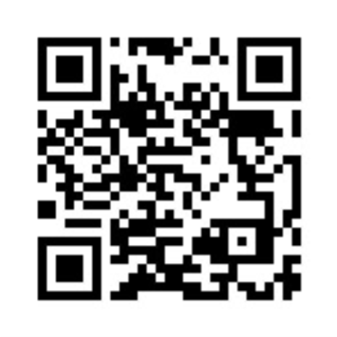
Контактное лицо по вопросу проведения Акции и Конкурса: консультант отдела методического и аналитического обеспечения молодежной политики Управления молодежных проектов и программ Федерального агентства по делам молодежи Блык Кирилл Игоревич, тел.: (495) 668-80-08 (доб. 1402), эл. почта: kblyk@fadm.gov.

